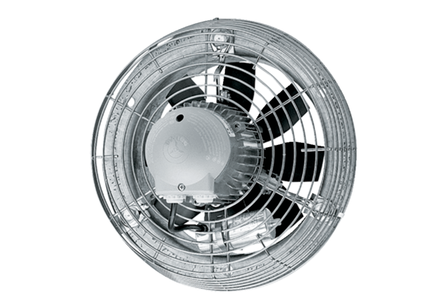Axiál fali ventilátor EZS 25/4 DCsomagolási egység: 1 darabVálaszték: C
Termékszám: 0094.0072Gyártó: MAICO

